RESOLUCION N° 222/22
VISTOS:
Que, don ................................................................................ interpone reclamación ante esta Defensoría del Asegurado (DEFASEG) contra ........., solicitando se le otorgue la cobertura del SEGURO MI COMPRA PROTEGIDA FALABELLA - PÓLIZA No ..............
Que, la señalada reclamación cumple con los requisitos de materia, cuantía y oportunidad establecidos en el Reglamento de la DEFASEG (http://www.defaseg.com.pe/reglamento).

Que, habiéndosele corrido traslado de la respectiva reclamación, la aseguradora presentó sus descargos y la documentación solicitada.

Que, conforme al Reglamento de la DEFASEG, atendiendo a la cuantía de la reclamación interpuesta, la misma que no supera el importe de US$ 3,000 (o su equivalente en moneda nacional), aquélla pueda ser resuelta por un órgano resolutivo unipersonal, en el presente caso, a cargo del vocal que suscribe;

Que, el 24 de octubre de 2022 se realizó la audiencia de vista con la asistencia de las partes, quienes sustentaron sus posiciones, absolviendo las preguntas formuladas por el órgano resolutivo unipersonal, conforme consta en la correspondiente acta;

Que, en síntesis, la posición del reclamante es la siguiente: (1) el 11 de junio de 2022 realizó la compra de un televisor LG 75NANO75SPA valorizado en S/ 4475.02, que fue robado; (2) formuló la denuncia policial respectiva, donde el suboficial de Primera le pide declarar de forma breve, puntual y resumida lo que le paso ese día; (3) el 14 de junio de 2022 realizó su denuncia SEINCRI y le indican que declare en forma detallada y con las personas que se encontraba el día del robo;(4) tuvo que esperar hasta ese día y luego sacar las respectivas denuncias de la comisaría y adjuntar todos los documentos para enviarlos a la aseguradora.
Que, por su parte y en resumen la compañía de seguros sostiene que: (1) existen inconsistencias en las declaraciones brindadas en la denuncia policial y ante la SEINCRI; (2) la denuncia ante la SEINCRI se realizó fuera del plazo de 24 horas de ocurrido el evento; (3) el evento se trataría de un hurto, mas no un robo con violencia; (4) se verificó las inconsistencias entre las dos declaraciones brindadas por el señor ........... ante la Policía Nacional del Perú; (5) también se advirtió que la primera Denuncia Policial presentada, fue realizada fuera del plazo establecido en el Seguro (24 horas después de ocurrido el evento) y tipificada como un hurto, evento que no se encuentra amparado bajo el seguro contratado.

CONSIDERANDO:
PRIMERO: Conforme al Reglamento de la Defensoría del Asegurado, la DEFASEG sólo es competente para pronunciarse y resolver las reclamaciones indemnizatorias de los asegurados que hubiesen sido sometidas a su conocimiento, sobre la base de la documentación obrante en el correspondiente expediente y con arreglo a derecho, siempre y cuando las señaladas reclamaciones cumplan los requisitos reglamentarios de materia y cuantía.
SEGUNDO: Asimismo, de acuerdo a su Reglamento, la DEFASEG sólo es competente para pronunciarse y resolver las reclamaciones indemnizatorias de los asegurados que hubiesen sido sometidas a su conocimiento, sobre la base de la documentación obrante en el correspondiente expediente y con arreglo a derecho, siempre y cuando las señaladas reclamaciones cumplan los requisitos reglamentarios de materia, cuantía y oportunidad, de manera que las reclamaciones por materias distintas al otorgamiento de cobertura, como pueden las pretensiones indemnizatorias por daños y perjuicios, por reembolso de gastos, o idoneidad de servicios, son ajenas a la competencia funcional de esta Defensoría.
TERCERO: El artículo 1 de la Ley Nro. 29946 – Ley del Contrato de Seguro dispone que el contrato de seguro es aquel por el que la aseguradora se obliga, mediante el cobro de una prima y para el caso de que se produzca el evento cuyo riesgo es objeto de cobertura, a indemnizar -dentro de los límites pactados- el daño producido al asegurado o a satisfacer un capital, una renta u otras prestaciones convenidas, enmarcado en una póliza que la aseguradora debe entregar al contratante, y cuyos requisitos mínimos están previstos en el artículo 26 de la señalada ley.

CUARTO: El artículo 1361 del Código Civil dispone que los contratos son obligatorios en cuanto se haya expresado en ellos, presumiéndose que lo declarado es lo querido por ambas partes, de manera que la parte que sostenga lo contrario debe probarlo.

QUINTO: En materia procesal, corresponde a quien invoca hechos probar su existencia, carga procesal a la que refiere el artículo 196 del Código Procesal Civil, salvo que se acoja a alguna presunción legal de carácter relativo o absoluto.

SEXTO: De acuerdo con los términos contenidos en el rechazo, la reclamación y en la respectiva absolución, así como a lo tratado en la audiencia de vista, la solución de la presente controversia consiste en determinar si en el presente caso el asegurado ha incurrido en inconsistencias que no permiten demostrar la ocurrencia del siniestro, esto es que corresponde o no a un riesgo bajo cobertura del seguro contratado.

SÉPTIMO: En autos obra copia de la Solicitud – Certificado N° 096728 del Seguro Compra Protegida firmada por el reclamante.

.........................................................................................................

.........................................................................................................

En dicho documento expresamente se detalla la cobertura contratada y el límite temporal a que están sujetos los riesgos bajo cobertura:

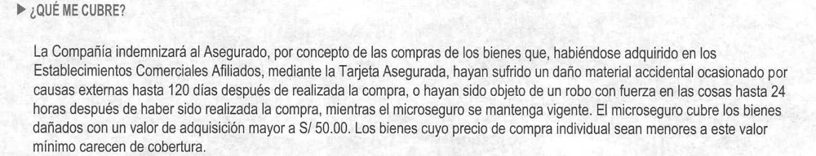

Por todo lo anterior, el órgano resolutivo unipersonal es de la convicción que, al momento de la contratación del seguro, el asegurado fue debidamente informado de los alcances del seguro contratado, en especial, que el riesgo cubierto es el de “robo con fuerza” de las compras de bienes realizadas en Saga Falabella.

OCTAVO: De acuerdo con lo dispuesto por el artículo 77 de la Ley del Contrato de Seguro, corresponde al asegurado demostrar la ocurrencia del siniestro.

En aplicación de dicha norma legal, conforme al seguro contratado, corresponde al asegurado demostrar la ocurrencia de un “robo con fuerza”.

En el presente caso, no se puede demostrar la ocurrencia de un “robo con fuerza”, por cuanto al efectuar las declaraciones policiales, el asegurado ha incurrida en serias contradicciones respecto a cómo ocurrió la pérdida del bien adquirido.

En efecto, en un primer momento, esto es el 11 de junio de 2022, en la denuncia verbal, se deja constancia que el reclamante denuncia el presunto hurto del televisor marca LG, y manifestó que se percató que ya no se encontraba en el interior de su vehículo.

....................................................................................................

De esa denuncia verbal se advierte que el asegurado en ningún extremo denuncia un robo con violencia o con fuerza. Tampoco hace referencia a que identifica la presencia de los sujetos que sustrajeron su compra.

Posteriormente, en la declaración en la SEINCRI de fecha 14 de junio de 2022, el asegurado brinda una descripción de los hechos totalmente diferente:

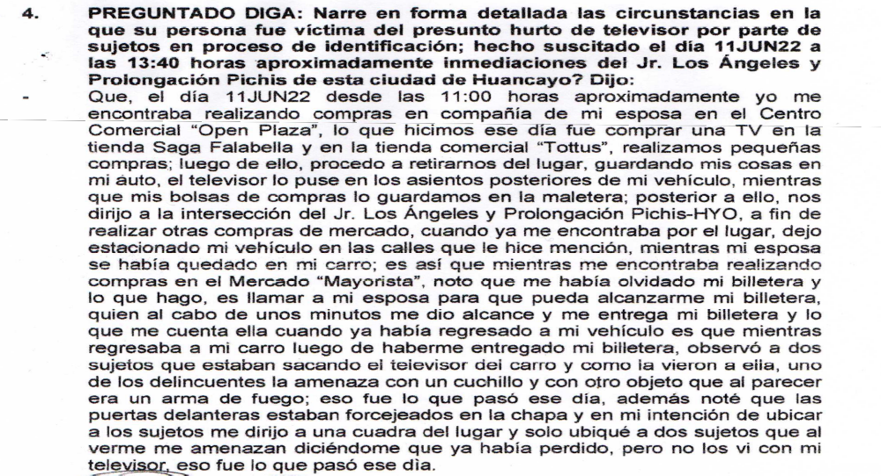

En esta segunda denuncia se aprecia que el asegurado describe un robo con fuerza, e identifica la presencia de dos sujetos que amenazaron a su esposa y a él con armas, hecho grave que no fue mencionado en la primera declaración.

De dichas pruebas el vocal que suscribe la presente resolución verifica que existen dos versiones distintas de los hechos. Así, mientras que en la primera se describe un hurto, esto es una sustracción de bien comprado sin que se identifique violencia; en cambio, en la segunda declaración, se modifica la versión y se da cuenta de un robo con fuerza.

En esa medida, es evidente que la existencia de declaraciones contradictorias no permite demostrar la ocurrencia del siniestro bajo cobertura

Por ende, se concluye que el asegurado no ha cumplido con la carga de demostrar la existencia de un siniestro que deba ser indemnizado bajo el Seguro contratado.

ATENDIENDO A LO EXPRESADO, ESTE ÓRGANO RESOLUTIVO UNIPERSONAL CONCLUYE SU APRECIACIÓN RAZONADA Y CONJUNTA AL AMPARO DE LO ESTABLECIDO EN EL REGLAMENTO DE LA DEFASEG, POR LO QUE:

RESUELVE:

Declarar INFUNDADA la reclamación interpuesta por ................................................................................ contra ......... correspondiente al SEGURO MI COMPRA PROTEGIDA FALABELLA - PÓLIZA No ............., quedando a salvo el derecho del reclamante para recurrir ante las instancias que consideren pertinentes

Lima, 14 de noviembre de 2022

La Secretaría Técnica certifica que la presente resolución, al haber sido emitida por el Órgano Resolutivo Unipersonal, cuenta con el voto del vocal cuyo nombre figura al final del presente documento.

Rolando Eyzaguirre Maccan– Vocal

